**Занятие № 15**

**Номер учебной группы:** П-16.

**Фамилия, инициалы учащегося:** Пачко Н.Н

**Дата выполнения работы:** 24.11.2022.

**Тема работы:** «Разработка диаграмм взаимодействия»

**Ход работы**

**Задание 1**

Изучил теоретический материал по теме «Построение диаграмм классов в Rational Rose».

Порядок создания классов в программе Rational Rose:

1. Щелкните правой кнопкой мыши по разделу Logical View (Логическое представление) в окне браузера.

2. В появившемся контекстно-зависимом меню выберите команду New => Class (Создать => Класс). В список браузера будет добавлен новый класс с именем New Class.

3. Введите нужное имя класса.

Стереотип используется для создания нового типа элемента моделирования, в данном случае для создания новых типов классов. Некоторые основные стереотипы класса - это сущность, граничный элемент, элемент управления, сервисный элемент и исключение.

Класс-сущность (entity class) используется для моделирования данных и поведения с длинным жизненным циклом. Этот тип классов может представлять сущности реального мира или внутренние элементы системы.

Граничные классы (boundary class) обеспечивают взаимодействие между окружающей средой и внутренними элементами системы. Такие классы предоставляют интерфейс для пользователя или другой системы (то есть для актера). Они составляют внешне зависимую часть системы и используются для моделирования интерфейсов системы.

Управляющие классы (control class) служат для моделирования последовательного поведения одного или нескольких прецедентов и координации событий, реализующих заложенное в них поведение. Управляющие классы можно представить как классы, «исполняющие» прецедент и определяющие его динамику. Они обычно зависят от приложения.

Этапы создания стереотипов для классов в программе Rational Rose:

1. Щелкните правой кнопкой мыши по имени класса в списке браузера.

2. В появившемся контекстно-зависимом меню выберите команду Open Specification (Открыть параметры).

3. Щелкните по вкладке General (Общие).

4. В открывающемся списке Stereotype (Стереотип) выберите нужный стереотип. Чтобы создать новый стереотип, введите его имя в поле открывающегося списка Stereotype.

5. Щелкните по кнопке ОК, чтобы закрыть диалоговое окно настройки параметров класса.

**Задание 2**

Изучил теоретический материал по теме «Построение диаграмм объектов в Rational Rose».

Для создания объектов и сообщений между ними в Rational Rose предназначена панель *Toolbox,*которая расположена вертикально между браузером и окном диаграммы. На ней по умолчанию представлены следующие кнопки:

|  |  |  |
| --- | --- | --- |
| **Вид кнопки** | **Название кнопки** | **Назначение кнопки** |
| Стрелка выделения | Selection Tool | Превращает курсор в стрелку указателя для того, чтобы можно было выделять объекты |
| Текст на диаграмме | Text Box | Добавление к диаграмме текста |
| Примечание | Note | Добавление к диаграмме примечания |
| Связывание | Anchor Note to Item | Связывание примечания с объектом на диаграмме |
| Добавление на диаграмму нового объекта | Object | Добавление на диаграмму нового объекта |
| Добавление нового сообщения между объектами | Object Message | Добавление нового сообщения между объектами |
| Создание рефлексивного сообщения самому себе | Message to Self | Создание рефлексивного сообщения самому себе |
| Создание отношения возврата | Return Message | Создание отношения возврата |
| Создания маркера уничтожения | Destruction Marker | Создания маркера уничтожения |

При желании состав кнопок на панели *Toolbox*можно изменить, добавив на нее недостающие элементы.

Для отображения номера сообщения в Rational Rose необходимо в меню Tools > Options > вкладка Diagram поставить галочку возле надписи Sequence numbering.

**Задание 3**

Построил диаграммы классов и объектов для своего варианта задания в Rational Rose.

Диаграмма классов

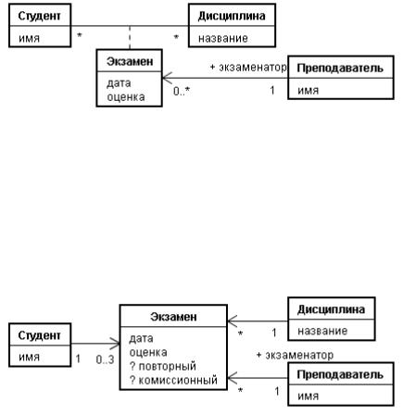

Диаграмма объектов

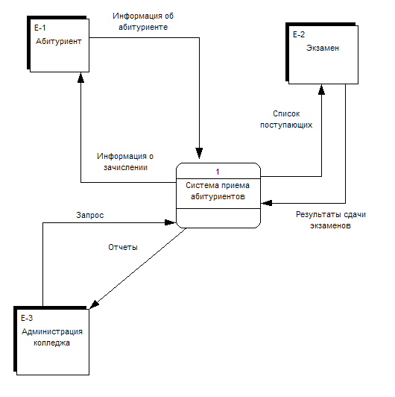

**Задание 4**

Ответьте на контрольные вопросы.

**1. Каково назначение диаграмм классов?**

Целью создания **диаграммы классов** является графическое представление статической структуры декларативных элементов системы.

**2. Для чего используется диаграмма классов на стадии анализа?**

Ответ: На стадии анализа мы используем диаграммы классов, чтобы выделить общие роли и обязанности сущностей, обеспечивающих требуемое поведение системы.

**3. Для чего используется диаграмма классов на стадии проектирования?**

Ответ: На стадии проектирования мы пользуемся диаграммой классов, чтобы передать структуру классов, формирующих архитектуру системы.

**4. Назовите основные компоненты диаграмм классов.**

Ответ: На диаграмме классы представлены в рамках, содержащих три компонента:

* В верхней части написано имя класса. Имя класса выравнивается по центру и пишется полужирным шрифтом.
* Посередине располагаются поля (атрибуты) класса. Они выровнены по левому краю и начинаются с маленькой буквы.
* Нижняя часть содержит методы класса.

**5. Назовите основные типы статических связей между классами.**

Ответ: Существует четыре типа связей в UML:

* Зависимость
* Ассоциация
* Обобщение
* Реализация

**6. Что такое признак видимости?**

Ответ: Видимость (англ. *visibility*) в языке моделирования UML — свойство дизайна, которое определяется для элементов (атрибутов и операций) некоего контейнера в целях спецификации возможности использования данного элемента различными другими классификаторами.